Сокровище сердца

Солдаты той смертельной схватки

БОЛЬШОЕ счастье Человеку встретить Человека. Зина увидела Иосифа Марченко на танцах в Ленинск-Кузнецком. Девушка она была видная — секретарь комсомольской организации угольного комбината, лучший осоавиахимовский стрелок. Работала химиком-аналитиком в лаборатории и второй год добивалась отправки на фронт. Но военком отказывал:
- На фронте сейчас нужны люди совсем другой специальности: медсестры, например, санинструкторы.
- Так пошлите меня на курсы!
- Достала ты меня, Туснолобова. Не зря имя твое переводится: "из рода Зевса". Вот направление — с завтрашнего дня пойдешь в школу ротных санинструкторов...
Молодой чернобровый офицер пригласил ее на вальс и так загадочно посмотрел в глаза, что она пошутила:
- Не взгляд, а рентген. Невесту что ли выбираете?
- Впереди фронт. О свадьбе думать не положено. Но в твоих глазах увидел родственную душу. Через пять минут она знала о нем все. Авиационный техник, родом с Украины, простой и улыбчивый, а впечатление такое, будто знакомы давным-давно.
- 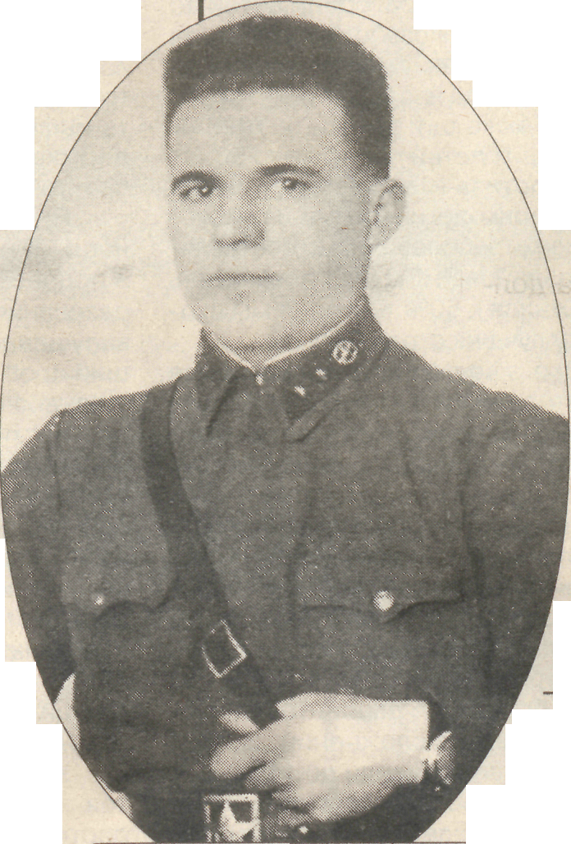
Три месяца они не расставались ни на день. Вот уже и Зинина практика в госпитале кончилась, а на фронт не посылают. Первым уехал Иосиф. Крепко прижал к груди, молча достал свою фотографию. На обратной стороне карандашом написал: "Моему любимому другу Зине". Она протянула свою карточку: короткая стрижка, строгое черное платье с белым воротничком и четырьмя белыми пуговками, ни дать ни взять — гимназистка.
Они не клялись любить друг друга вечно, большое чувство всегда молчаливо. На фронт Зина попала в июле 1942 года. Из первого боя осталась единственным живым санинструктором. Фашисты стремились захватить Воронеж — город в центре плодородных земель. Бились за каждую ложбинку, выступ, кустик. Четыре дня боев — 40 спасенных Зиной бойцов. Бесстрашная и отличный стрелок, она ходит в атаку и этим вызывает к себе большое уважение.
— Старший сержант Туснолобова, приказываю беречь себя. Нам такие сестры как воздух нужны.
Командир Михаил Тимошенко строг, но выговаривает писарю за то, что тот небрежно ведет учет вынесенных Зиной с поля боя раненых бойцов:
— Да она будет профессором медицины, и вам потом будет стыдно перед светилом науки.
Через неделю командир прикрутит к ее гимнастерке первый боевой Орден Красной Звезды. В январе 43-го началось освобождение Верхнего Дона. Снегопады и морозы нашим солдатам помогали. 13 января разгорелся бой за станцию Горшечная и Старый Оскол.
"Дуб падает с шумом, а былинка тихо"
У ЗИНЫ на ногах один валенок черный, другой — белый, шинель не по размеру — колобком, но ползти в ней по снегу удобно. Она в пятидесяти метрах от цепи, как приказал командир.
— Тимошенко ранен!
Подгребая снег, она прибавила скорости. Курносое Мишино лицо было белым, как полотно. Глаза неподвижно глядели в небо, командир был мертв. Быстро взяла его оружие и документы, поползла к другому раненому. И тут ее чиркнуло по руке, горячее жало вонзилось в правое бедро, скальпелем прошлось по затылку. Зина провалилась в темноту.
Очнулась от разговора. По полю шли солдаты. Прислушалась. Речь была немецкой. Большие тени двигались прямо на нее. Надо притвориться мертвой.
— Унд зогар ист руссише вайб! (И даже русская баба!). При виде женщины, которая тоже воюет с немецкими солдатами, офицер пришел в бешенство. Ногой ударил в живот, а прикладом в лицо и голову. Она опять потеряла сознание. Полковые разведчики нашли ее на вторые сутки. Правой стороной тело вмерзло в кровавую лужицу. Кожа на лбу содрана, нос разбит, на щеке огромный синяк, руки без перчаток покрылись изморозью.
— Сестричка, родная, за что же они тебя так? - наклонился над ней разведчик. — Ребята, ее надо с почестями похоронить. Доставайте ножи, будем откалывать лед... Они принялись за работу, и, когда попытались вырвать тело из ледового плена, Зина застонала.
— Кладите на маскхалат и бегом в медсанбат!
Она спасла 128 бойцов. Но в медсанбате не оказалось никого, кто спас бы ее саму. Зину Туснолобову срочно переправили в Свердловский госпиталь.
Хирург Николай Васильевич Соколов видел всякое, но, поняв, что от этого прекрасного девичьего тела придется оставить один обрубок, втайне пожалел, что смерть обошла санинструктора стороной. Щадя Зину, он отрезал обмороженные конечности по минимуму, но через некоторое время начиналась сухая гангрена, и снова ампутация. Восемь операций, после последней на кровати лежал запеленатый в бинты метровый кокон, лица не видно, только щелочки для глаз и для рта. Соколов сутками не выходил из операционной, но Туснолобова все же занимала его мысли. Он сам ее перевязывал, никому не доверял. И, видя налитые слезами глаза, однажды сказал:
— Зина, я придумал рискованную операцию. Если по методу Крукенберга разделить локтевую и плечевую кости, у тебя будет как бы два больших пальца. При хорошей тренировке ты будешь держать иглу, а на свой день рождения и чарочку поднимешь. Мне нужно только твое согласие. В несчастье судьба всегда оставляет дверцу для выхода. Терпеть мучительную боль днем и ночью может не всякий дюжий мужчина, а тут былинка на ветру, а столько мужества.
— Счастье благотворно для тела, — сказал ей Соколов, — но только страдание развивает способности духа. Я видел, ночью ты качаешь больную руку, как ребенка. Беспрерывных дождей и туч не бывает, Зина, прорвемся! Сегодня начнем тренировать новые "пальцы", ждать, пока пройдет всякая боль, нельзя, может быть поздно.
Врач обкладывал Зину подушками, и, сидя в этой "крепости", она училась брать ложку.
Павка Корчагин — духовный брат
СЛУЧАЙНАЯ встреча с хорошей книгой может навсегда изменить судьбу человека. Соколов положил на тумбочку "Как закалялась сталь" и краснобокое яблоко — в награду за мужество. Можно представить, чего стоило ему раздобыть яблоко зимой в Свердловске!
Книгу она читала всю ночь, перелистывая страницы языком. И поняла, что жизнь может быть хрупкой, как крылышко стрекозы, но стойкость в час напора ярых злоключений делает удары судьбы ничтожными. Ай да доктор, он давно прочел Зинины мысли о бессмысленности дальнейшего существования и сделал все, чтобы вновь поверила: человеческая жизнь дороже золотой жилы. Слепой писатель Николай Островский перевернул все в ее душе, убедив: достаточно мгновения, чтобы стать героем, но необходима целая жизнь, чтобы стать достойным человеком.
Утром своими двумя косточками на левой руке она подняла графин.
— А теперь к культе правой руки привяжем специальную манжетку, и будем учиться писать, — сказал врач. Карандаш казался штыком. О буквах не могло быть и речи — только палочки и крючки. Первое слово "мама" появилось на бумаге спустя три месяца. Почти полтора года в госпитале, а дома ничего не знают. Правда, одно коротенькое послание она отправила, продиктовав медсестрам: "Не пугайтесь, что пишу не сама. Это временно. Отдыхаю сейчас в Свердловске... Подумаешь, ранили. Зато сердце целое и голова еще на плечах"... И подписала: 303 стрелковая дивизия, 849 гвардейский полк.
Теперь пришел час выложить чистую правду. Первое письмо Иосифу Марченко. Фотография его под подушкой. Открыла, посмотрела — и будто с ним встретилась. Волевое лицо. Стройный, красивый, в военной форме и щегольских сапогах. Два кубика в петлицах. Кому-то жених на зависть будет. "Мой дорогой Иосиф! Пишу все как есть, ничего не хочу скрывать. Обманывать, ты же знаешь, я никогда не умела. Со мной стряслась непоправимая беда. Потеряла руки и ноги. Горько и обидно оставаться в 23 года инвалидом, получать пенсию и просить подать воды. Видимо, песенка моя спета. Будь свободным, родной. Не могу, не имею права стать преградой на твоем пути. Устраивай свою жизнь, как будто меня никогда не было. Прощай..."
Остаток ночи тихонько проплакала. Первым откликнулся брат Женя, он и приехал в госпиталь. К встрече с мамой тщательно готовились. Надели на Зину гимнастерку, прикрепили ордена. Мать вошла в помещение и молча опустилась перед Зиной на колени. Через два дня ее русые волосы стали совсем седыми.
В госпитале оказался корреспондент фронтовой газеты "Вперед на врага!". Хирург Соколов рассказал ему о судьбе мужественной девушки. Тот сфотографировал Зину и спросил, что она хочет передать однополчанам.
— Чтобы отомстили за меня проклятому врагу!
А ночью, оперевшись на тумбочку, она написала письмо в свою любимую газету "Комсомольская правда". Почерк у нее уже был, как у полкового писаря — крупные, круглые, ровные буквы.
"Друзья, меня нет в ваших рядах, но я всем сердцем с вами. Каждый день я наблюдаю за вашим продвижением вперед..." Рассказала о себе. Родом из Полоцка. Отец завербовался на шахту, и семья переехала в Кузбасс. Потом война и трагедия. "Отомстите за истерзанную землю, за нашу растоптанную молодость, за пожарище наших городов и деревень. Бейте врага! Приближайте светлый час Победы!"
15 декабря 1943 года "Комсомолка" опубликовала Зинино письмо. Болеть стало некогда. В палату приносили письма мешками. Многие были похожи на донесения: "Взяли Велиж. Уничтожили 230 фрицев. Скоро будем в твоем родном Полоцке".
Из заводских ворот выходили танки с надписью на броне "За Зину Туснолобову". А кавалер Орденов Красного Знамени и Красной Звезды летчик Петр Андреев громил врага, счастливо летая на Ил-2, на фюзеляже которого тоже красовалась Зина.

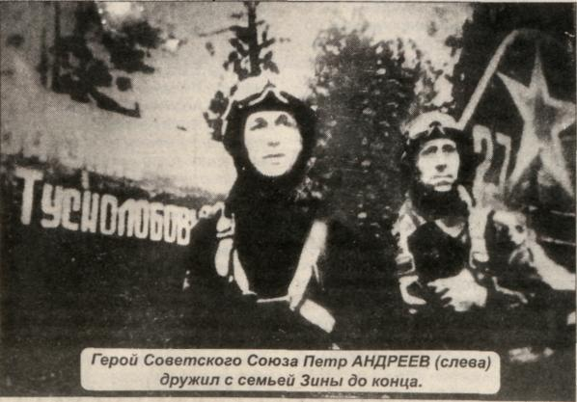

Солдатские письма находили Зинаиду и в Москве, в НИИ протезирования, куда ее отправил хирург Соколов. Сняли мерки. Сделали руки и ноги. И началось новое испытание. Обессилевшее и обескровленное тело не хотело стоять вертикально. Культи ног горели огнем, первый шаг — как по раскаленным углям, чужие ноги за все цепляются и кажутся пудовыми гирями. Вместе с танкисткой Марусей Логуновой, которая после боя тоже осталась без ног, они падали, обливались холодным потом, но упрямо учились ходить без палочки.
Отстегивала протезы-мучители Маруся всегда с частушкой: "Отвяжись, худая жизнь, привяжись, хорошая!"
— Несите, девушки, свой крест. Он превратится в якорь вашего спасения. Научитесь ходить, как Маресьев — пойдете к венцу, — пророчил им протезист.
— Несчастье, доктор, не самый лучший цемент для соединения натур, — тихо сказала Зина.
— Зато очень прочный, детка, — ответил он.
В тот же день она доковыляла до своей кровати и увидела на подушке письмо. Почерк Иосифа. Знакомые буквы заплясали в глазах, сердце забилось так, что звук его отдавался в висках. Но вскрыть его Зина боялась. Сутки она оттягивала встречу с тем, что внутри конверта. Наконец взяла себя в руки и надорвала зубами краешек.
Возьми мою руку и сердце
"МИЛАЯ моя малышка! Родная моя мученица, никакие несчастья не смогут нас разлучить. Нет такой беды, нет таких мучений, которые бы заставили забыть тебя, моя любимая. И в радости, и в горе мы будем всегда вместе. Я тот же, прежний твой Иосиф. Вот только бы дождаться Победы, только бы возвратиться домой, к тебе, моя любимая. И заживем мы с тобой счастливо..."
Из глаз ее брызнули слезы радости за человека, который любит и ничего не боится. "Ни о чем плохом не думай. С нетерпением жду ответа. Целую тебя. Горячо любящий тебя Иосиф".
От нее осталось только имя, все остальное был ОН! Величайшая трагедия не в том, что люди гибнут, а в том, что перестают любить. Она припала к его губам на фотографии, и на мгновение ей показалось, что они обменялись душами.
Воины 1-го Прибалтийского фронта прислали телеграмму: "Полоцк освобожден. В эту победу вложена частичка твоего сердца".
А сердце Зины рвалось домой. Она сносно научилась ходить на протезах, обслуживать себя сама, чтобы не доставлять хлопот брату и матери.
Ленинск-Кузнецкий принял бывшую лаборантку приветливо. Встречи с ней искали все, кто хотел обогатить свой внутренний мир. Не было только Иосифа. В мае 1945 года получила от него весточку: "Мои госпитальные скитания заканчиваются в Ессентуках. Через неделю приеду к тебе. Твой Иосиф".
Мама подарила свое "шлюбное" крепдешиновое платье. Помогла уложить волосы. Ожидание бередило душу, но зажигало румянцем щеки, любовью светились ее серые глаза. Он вошел, такой же красивый, как был, но возмужавший. Ордена на груди, палочка в правой руке. С боями пройдены Украина, Молдавия, Румыния, даже не царапнуло. А в Венгрии тяжелое ранение в ногу.
Они проговорили до глубокой ночи и все не могли наглядеться друг на друга. Мать забеспокоилась: "Столько, доченька, тебе сидеть нельзя". Но Зина не знала, как встать, боялась показаться беспомощной и неуклюжей. Иосиф будто перехватил ее мысли:
— Не стыдись своих протезов. Я их в госпитале хорошо изучил. Даже помогал товарищу надевать. И с твоими справимся.
— Что ты, я сама.
Но было уже поздно. Он подхватил ее, как пушинку, и отнес в спальню. Горячо шептал: "Я не из жалости к тебе приехал, а насовсем. Завтра поедем в загс".
— Ты хорошо подумай, на какую жизнь обрекаешь себя с калекой, — сурово сказала она.
— На счастливую. Кто был на краю смерти, ощущает все не так, как другие. Я видел людей с виду красивых, руки-ноги при них, а внутри они уроды. А твое сердце, Зина, я знаю. Оно одно на миллион.
Утро началось со сборов в загс.
— Работника этой службы можно пригласить на дом, — предложил брат Женя.
— Нет. Мы поедем, как все, — сказал Иосиф.
Нашли лошадь, запрягли в телегу. Истинное счастье — враг пышности и шума. Им хотелось уединения, а приходилось быть на виду у публики.
Зину приглашали выступить то перед комсомольцами, то перед строителями. Иосиф устроился физруком в школе. Ни одежды, ни обуви, одна простреленная шинелька. Но он жил для Зины и считал радостью купить ей на базаре красивую кофточку или простые сережки с камешком. Их отношения были редким счастьем, которое выпадает избранным. Они обсуждали все вопросы. Познавшая страдания, Зина была зоркая умом, несмотря на свою инвалидность, необыкновенно привлекательная, простая и сердечная в отношениях с людьми. Их демонстративная неразлучность вызывала кривотолки: чем только она его приворожила? Крутит мужиком, как хочет, он что — ее любит? Не может быть!
Через год после свадьбы у них родился Славик. Всю беременность Иосиф носил ее на руках. Пеленал мальчика, купал. Одинокая соседка вызвалась помогать и была неплохой нянькой. Но вскоре Славик умер. Та же участь постигла и второго сына Толика. Зина почернела от горя...
Их встретил Полоцк величавый
— ДАВАЙ уедем в твой родной город, — предложил Иосиф. — Видимо, здесь климат не подходит.
Только спустя 5 лет они узнали, что их "няня" болела открытой формой туберкулеза, она и заразила ребятишек...
Вовка родился уже в Полоцке. Иосиф взял ссуду, построил дом на берегу реки.
Устроился в артель "Пищевик", которая вскоре стала консервным заводом, а Марченко — его директором. Но по-прежнему скромно держался в тени своей знаменитой жены. Зину избрали депутатом горсовета. К ней шли и ехали люди за советом, помощью, ходатайством. Она встречала их — красивая, подтянутая, всегда при прическе. И никто не знал, каких трудов ей стоило так выглядеть, а еще научиться мыть полы и окна, готовить, штопать и поддерживать в доме чистоту и порядок.
— Мамка, а почему у тебя ножки неживые?
— Подрастешь, расскажу, — с болью в голосе сказала она.
И действительно, однажды взяла его на встречу с людьми. Там сын и узнал, какая героиня его мать. Был холодный, туманный ноябрь. На скользкой дороге водитель не справился с управлением, и они перевернулись в машине.
— Сыночек, где ты? — кричала Зина, не обнаружив рядом Вовки.
Его благополучно выбросило в окно. А сама она вся в крови, протезы переломаны. Испуганный подросток взял мать на руки, как это каждый вечер делал отец, и отнес в дом, удивившись, какая она маленькая и легкая.
Иосиф Петрович по-прежнему купал ее в ванной, пристегивал протезы, гладил ее платье по утрам — его Зина должна быть самой красивой. Где он отыскивал отрезы ей на костюм, когда метр простого ситца был дефицитом, — этого не знал никто.
Но самый модный фасон был на Зинаиде Михайловне. Лацкан ее пиджака уже украшали Звезда Героя Советского Союза и платиновая медаль Флоренс Найтингейл. Туснолобова-Марченко стала третьей женщиной в мире, удостоенной этой награды.
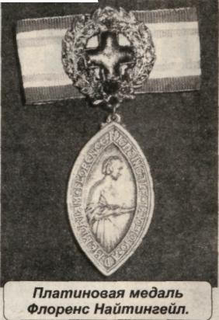

Звезду Героя ей вручал Председатель Верховного Совета, Герой Советского Союза Василий Козлов. Налив шампанского, он протянул бокал Зинаиде Михайловне: "Ваш тост!"
— Мой тост за мужа моего Иосифа Петровича! Такой встречается один на миллион. 12 лет за ним замужем, а он все носит меня на руках. Правда, приходится сидеть на овощах и твороге, чтобы держать вес.
Ее слова потонули в аплодисментах. Горожане приветствовали Иосифа Петровича как героя.
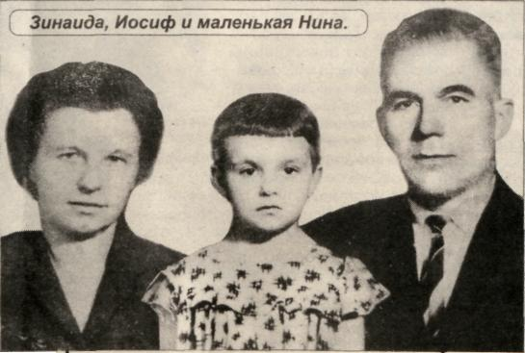
Вскоре у Вовки появилась сестренка Нина. Дети стали ее руками, ногами, продолжением ее самой.
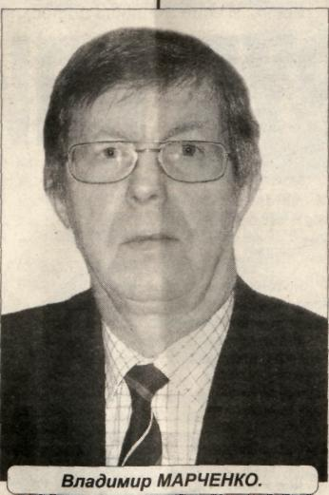

Зинаиде Михайловне официально выделили няню. У нее была масса общественной работы. Муж строил корпуса нового завода. Но каждый выходной они уезжали то на рыбалку, то за грибами, то просто в лес. Как плод дерева жизни бывает особенно сладостным перед началом увядания, так и их отношения абсолютно не тускнели с годами, но страшные раны войны не могли не сказаться на здоровье Зинаиды Михайловны. Накануне Дня Победы в городском Доме культуры должен был состояться большой молодежный вечер. Свое выступление она почему-то записала дома на пленку. А через полчаса у калитки стояла скорая: инсульт. Молодежь в зале слушала речь Туснолобовой-Марченко стоя.
В это время врачи боролись за ее жизнь. Иосифа пропустили в реанимацию. Он прижался щекой к ее завиткам у виска и почувствовал, как уходит собственная жизнь. Она ничего не успела сказать, только легкой улыбкой дала понять, что грустить не надо...
Семь лет он жил без нее, и они казались ему вечностью. Таких не разлучает смерть. Сын Владимир Иосифович Марченко, директор газонаполнительной станции, говорит, что часто видит мать и отца во сне. Они были на земле неразлучны и на небе вместе...
ГЕРОИ всегда остаются жить в подсознательных глубинах великой сверхличной народной души.
Как много я хочу еще успеть!
Прожить не тихо —
радостным порывом.
Не свечкою случайной догореть,
А словно на ходу шагнуть с обрыва...
Память об этих людях имеет не меньшее значение, чем их присутствие. Так, наверное, и другие полочанки думают — могила Марченко и его жены всегда в алых гвоздиках. И те, у кого сложилась семейная жизнь, и те, у кого не удалась, идут к ним за незримым советом, помощью и надеждой. Они как хранители Любви...
Анна БОГДАНОВА,

